**学工系统假期返校管理子系统**

**操作手册**

## 一、假期返校登记

1. 打开<http://newxg.urp.seu.edu.cn/epstar/login/index.jsp>，辅导员使用一卡通号登录系统，进入“节假日返校登记”页面。可以看到本院系本年级相关记录。

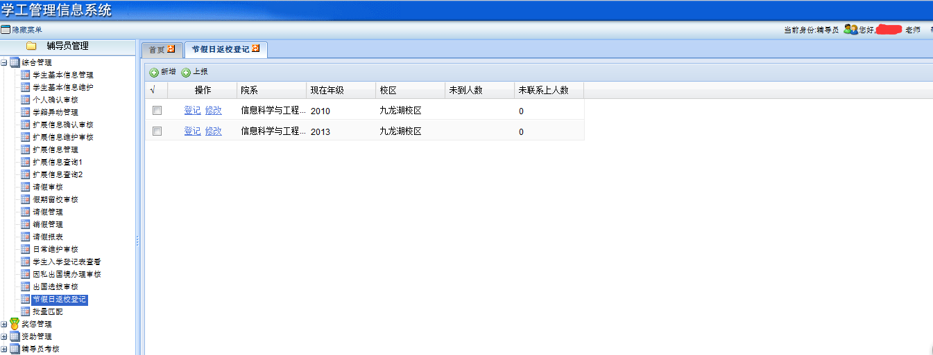

1. 说明：点击修改按钮，在弹出框中维护未到人数。注：无未到人数，请修改未到人数为0，不要留空值。

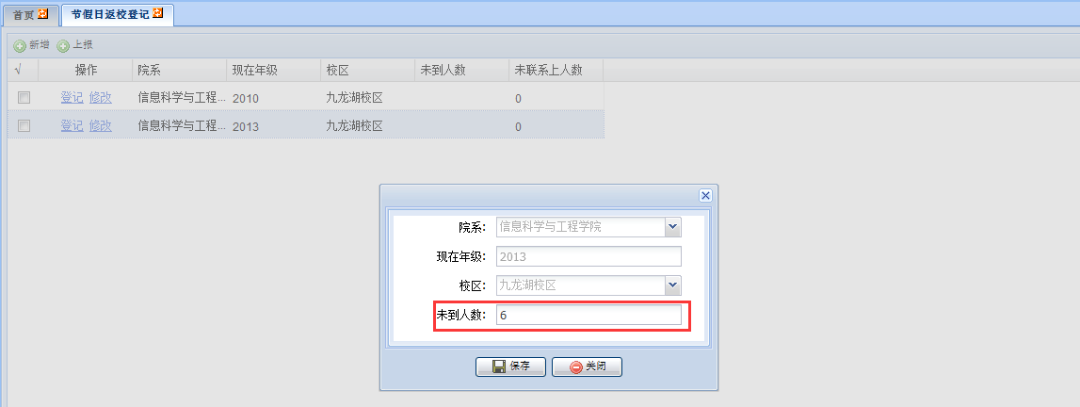

1. 点击登记按钮在右侧界面中维护未联系上人员信息。存在未联系上人员即点击新增添加，联系上后及时删除。

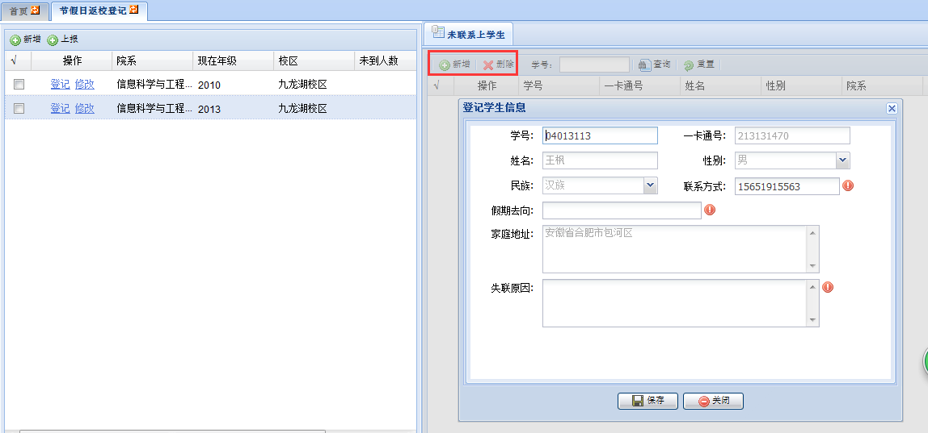

4. 自动生成的记录中，如有遗漏，请辅导员点击新增按钮添加。

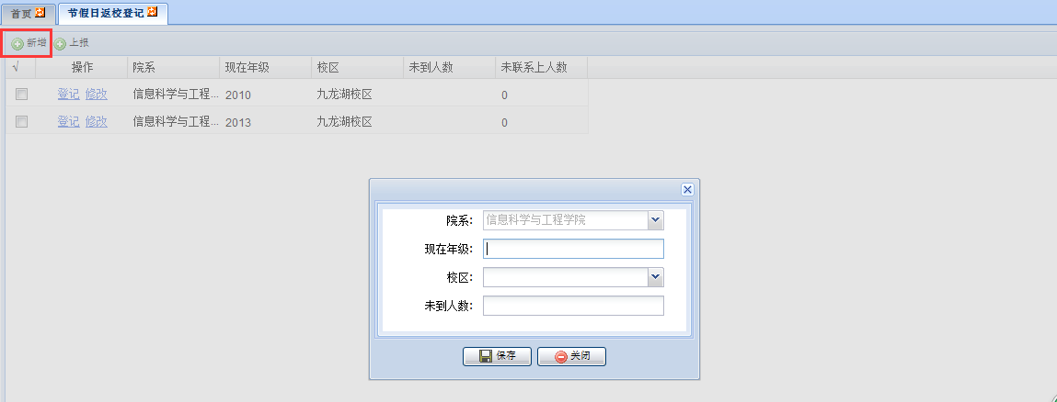

5. 未到人数和未联系上人数维护完毕后，请在学生处统计时间段之前点击上报按钮。

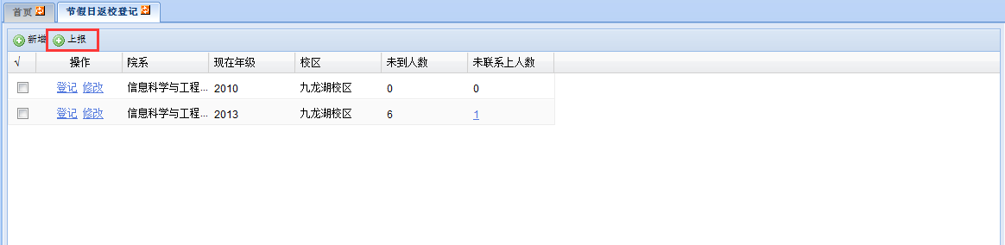

**注：以上数据会实时反馈到学办主任，请及时维护。**

**（如有系统问题，请联系金智郭老师17366281227）**

🡨END🡪